## Дискретизация уравнений систем автоматического управления с ПИ и ПИД-регуляторами. Анализ точности дискретизации (10.5)

Соломенников Николай 22204

Цель работы — построить дискретные аналоги систем управления из лабораторной работы 10.2; исследовать зависимость точности дискретизации от шага временной сетки, типа регулятора и способа дискретизации.

1. Для ПИ и ПИД-регулятора из лабораторной работы 10.2 при T = 0 средствами Scilab постройте передаточную функцию и равносильное описание в нормальной форме первого порядка (см. раздел 4.2).
2. Выполните дискретизацию полученной системы уравнений первого порядка: дискретный аналог в виде системы разностных уравнений в нормальной форме первого порядка (см. раздел 5.1).
3. Постройте в Micro-Cap Demo переходные характеристики непрерывных регуляторов и выведите результат в числовой массив (используя числовой вывод графиков).
4. Вычислите в Scilab переходные характеристики дискретных аналогов регуляторов и выведите результат в числовой массив.
5. Сравните переходные характеристики непрерывных регуляторов и дискретных аналогов по норме ошибки, где h(t) — переходная характеристика непрерывного регулятора, вычисленная в Micro-Cap Demo; h_d,k — переходная характеристика дискретного аналога регулятора, вычисленная в Scilab; τ — шаг временной сетки.
6. Исследуйте зависимость ошибки дискретизации e от шага τ временной сетки для ПИ- и ПИД-регуляторов.

Формула нормы ошибки:

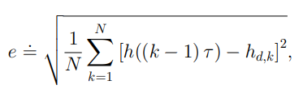

### ПИ-регулятор

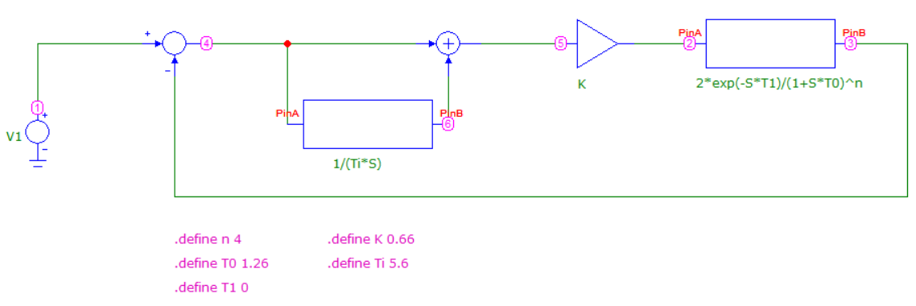

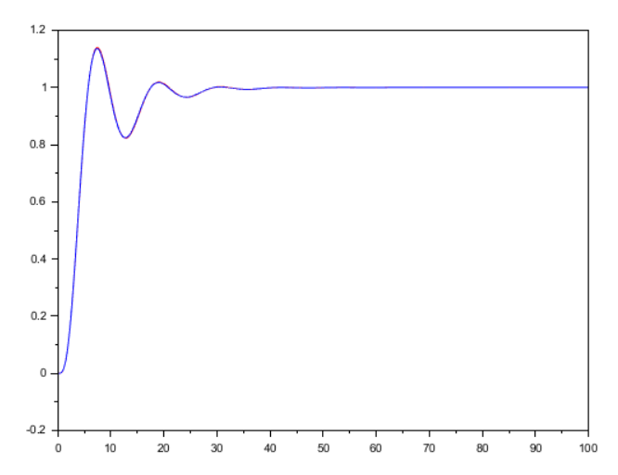

При h = 1:

err = 0.0523011

При h = 0.1:

err = 0.0054939

При h = 0.01:

err = 0.0014499

### ПИД-регулятор

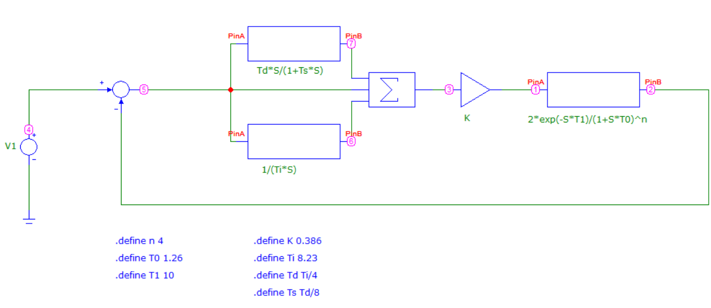

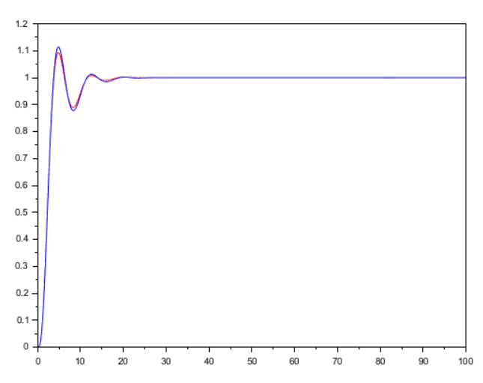

При h = 1:

err = 0.0595127

При h = 0.1:

err = 0.0063256

При h = 0.01:

err = 0.0036074